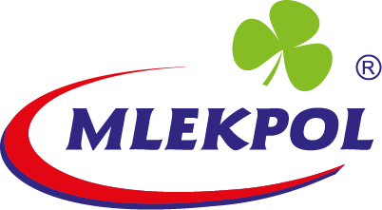

Grajewo, sierpień 2025 r.

**INFORMACJA PRASOWA**  
Redakcje: wszystkie/ lokalne/branżowe  
*można publikować bez podawania źródła*

## Maślanka Mrągowska teraz także w wersji bez laktozy

**Maślanka Mrągowska – jedna z najbardziej rozpoznawalnych i cenionych marek fermentowanych napojów mlecznych w Polsce – debiutuje w nowej odsłonie. Spółdzielnia Mleczarska Mlekpol wprowadza bowiem na rynek bezlaktozowy wariant tego legendarnego produktu, łączący tradycję z uniwersalnością i wygodą na miarę współczesnego stylu życia.**

Maślanka Mrągowska bez laktozy zachowuje wszystkie kluczowe cechy klasycznej wersji: świeżość, łagodny smak, naturalność i prosty skład, jako że zawiera zaledwie trzy składniki: maślankę, mleko oraz żywe kultury bakterii mlekowych. Jest pyszna, orzeźwiająca i – podobnie jak tradycyjny naturalny wariant Mrągowskiej – doskonale sprawdza się jako samodzielny napój, a także jako składnik placków, zup, chłodników, koktajli, sosów czy innych potraw.

Produkt w procesie technologicznym, przy zachowaniu pełni wartości odżywczych i walorów smakowych, pozbawiony został laktozy, co czyni go napojem odpowiednim dla każdego, w tym dla osób z nietolerancją mlecznego cukru.

*– Maślanka Mrągowska to marka, która ma swoją historię, swoją lojalną grupę konsumentów i wypracowane standardy jakości. Wersja bez laktozy nie zmienia charakteru produktu – przeciwnie, podkreśla jego uniwersalność. Chcemy, aby każdy, niezależnie od trybu życia czy preferencji żywieniowych, mógł sięgnąć po ten znany i lubiany smak*– mówi Dorota Grabowska, Dyrektor Marketingu SM Mlekpol.

Nowość dostępna jest w wygodnym kartonie o pojemności 1 litra. Etykieta nowej Mrągowskiej została zaprojektowana z myślą o przejrzystości przekazu – zachowuje znaną konsumentom estetykę marki, a jednocześnie zawiera wyraźne oznaczenie „bez laktozy”.